Découverte du Monde

Le monde du vivant

1 – Place sur le schéma :

les oreilles – le pied – la main – le genou – le cou – le coude

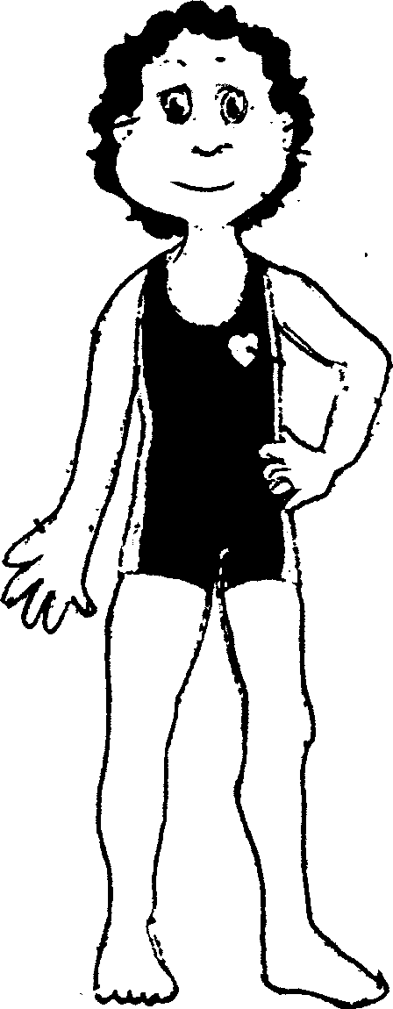

3 – Relie les 5 sens à leurs organes.

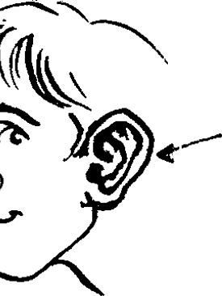

le goût |  | le toucher |  | l’odorat |  | l’ouie |  | la vue

